Оглавление
1. Техническое задание 2
2. Введение 4
3. Описание метода расчета 5
4. Сущность методики 7
5. Расчет 14
5.1. Формулы расчета передаточных чисел 14
5.2. Оценка ЛА как объекта управления 15
5.3. Расчет передаточных чисел 17
5.4. Расчет скорректированных передаточных чисел 18
5.5. Проверка результатов 22
6. Датчик угловой скорости ДУСв-5 23
6.1. Назначение 23
6.2. Принцип действия волоконно-оптического гироскопа 24
6.3. Пределы обнаружения угловой скорости 25
6.4. Описание ДУСв-5 26
6.5. Основные технические характеристики 27
7. Рулевой агрегат управления 28
7.1. Описание рулевого агрегата управления 28
7.2. Конструкция 28
8. Список литературы 31

Техническое задание
Исходные данные для расчета автопилота крена:
Время регулирования: ${t_{рег}}_{γ}=2..5 с$
Перерегулирование: $σ_{γ}≤5 \%$
Точность стабилизации: $∆_{γ}=±5 \%$

Таблица 1
№ реж. | Н, км | Число Маха | $$a_{1}$$ | $$a_{2}$$ | $$a_{3}$$ | $$a_{4}$$ | $$a_{5}$$ | $$a_{6}$$ | $$a_{7}$$
1 | 0 | 0,4 | 0,635 | 5,47 | 2,72 | 0,269 | 3,26 | 0,709 | 0,043
2 | 0 | 0,8 | 1,38 | 25,5 | 9,2 | 0,527 | 13,1 | 1,13 | 0,0709
3 | 0 | 1,2 | 2,5 | 54,4 | 10,6 | 0,905 | 10,4 | 1,6 | 0,0554
4 | 5 | 0,4 | 0,354 | 2,75 | 1,51 | 0,153 | 1,49 | 0,525 | 0,0254
5 | 5 | 1,6 | 1,64 | 40 | 7,56 | 0,62 | 7,36 | 0,985 | 0,0278
6 | 10 | 0,8 | 0,405 | 6,41 | 2,88 | 0,159 | 3,5 | 0,443 | 0,0254
7 | 10 | 1,5 | 0,857 | 18 | 4,79 | 0,312 | 4,45 | 0,551 | 0,0203
8 | 10 | 2 | 0,894 | 21,7 | 4,23 | 0,371 | 5,25 | 0,556 | 0,0139
9 | 15 | 0,8 | 0,184 | 2,77 | 1,35 | 0,0738 | 1,36 | 0,276 | 0,0121
10 | 15 | 1,5 | 0,395 | 7,92 | 2,48 | 0,146 | 2,23 | 0,302 | 0,0107
11 | 15 | 2,35 | 0,506 | 10 | 2,1 | 0,187 | 3,13 | 0,305 | 0,0067
12 | 20 | 2 | 0,15 | 2,03 | 0,813 | 0,0602 | 0,816 | 0,148 | 0,0027

Таблица 2
№ реж. | Н, км | Число Маха | $$b_{1}$$ | $$b_{2}$$ | $$b_{3}$$ | $$b_{4}$$ | $$b_{5}$$ | $$b_{6}$$ | $$b_{7},$$
1 | 0 | 0,4 | 3,1 | 20,2 | 17,6 | 0,0719 | -0,518 | 0,0571 | 0,0649
2 | 0 | 0,8 | 7,32 | 61,7 | 51,2 | 0,036 | -3,03 | 0,126 | 0,0134
3 | 0 | 1,2 | 12,6 | 176 | 33,5 | 0,024 | -1,95 | 0,178 | 0,0016
4 | 5 | 0,4 | 1,79 | 13,9 | 9,78 | 0,0759 | -0,313 | 0,0085 | 0,125
5 | 5 | 1,6 | 7,23 | 138 | 22,9 | 0,0191 | 1,05 | 0,131 | 0,0044
6 | 10 | 0,8 | 2,2 | 20,2 | 19,2 | 0,0409 | -1,11 | 0,033 | 0,0541
7 | 10 | 1,5 | 3,8 | 65,5 | 17 | 0,0218 | -0,187 | 0,0773 | 0,0136
8 | 10 | 2 | 3,92 | 78,7 | 15,9 | 0,0164 | -0,297 | 0,0812 | 0,0099
9 | 15 | 0,8 | 1,04 | 12,9 | 8,86 | 0,0413 | -0,176 | 0,004 | 0,117
10 | 15 | 1,5 | 1,77 | 30,8 | 9,84 | 0,0222 | -0,378 | 0,0372 | 0,0345
11 | 15 | 2,35 | 1,82 | 44,3 | 12 | 0,0141 | 0,0306 | 0,0422 | 0,0216
12 | 20 | 2 | 0,62 | 14,4 | 4,2 | 0,0166 | -0,042 | 0,0107 | 0,0776

.

Введение
Характерной особенностью современных маневренных самолетов (далее — ЛА) является существенное изменение пилотажных характеристик в эксплутационной области их применения. Эта особенность относится, в первую очередь, к характеристикам устойчивости и управляемости ЛА. Изменение этих характеристик влечет за собой изменения параметров автопилота (АП) в зависимости от режимов полета, а это, в свою очередь, требует построения адаптивных (самонастраивающихся) АП для таких нестационарных объектов управления.
Общую стратегию синтеза АП для нестационарного объекта управления допустимо представить как "многорежимную" систему, т.е. набор параметрически различных систем с постоянными параметрами. Синтез "многорежимной" системы существенно отличается от синтеза стационарной системы: вместо одной системы разработчик имеет дело с n параметрически различными системами для n различных объектов управления. Синтез структуры каждого из n различных АП, если принять во внимание теорему разделения, принципиально не вызывает затруднений, но "увязка" n АП в единый самонастраивающийся АП (САП) с автоматически изменяемыми параметрами при условии обеспечения требуемого качества регулирования системы "ЛА-АП" во всем диапазоне скоростей и высот полета самолета представляет основную трудность.
В работе показана методика и расчет автопилота крена для 12 режимов полета ЛА.

Описание метода расчета
Для ускорения и удешевления проектных работ предлагается следующая методика предварительной коррекции законов изменения параметров САП в зависимости от режимов полета ЛА. Переходная функция системы "ЛА-АП" H(x,у,z) является функцией нескольких переменных, а именно параметров АП. Тогда полный дифференциал этой функции запишем как
$dH\left(x,y,z\right)=H_{x}\left(x,y,z\right)∆x+H_{y}\left(x,y,z\right)∆y+H_{z}\left(x,y,z\right)∆z$ (1)
где $H_{x_{i}}\left(x_{1},…,x_{k}\right)=\frac{∂H\left(x_{1},…,x_{k}\right)}{∂x_{i}}$
к — максимальное количество параметров АП, $i=\overline{1,k}$
Предлагаемая методика заключается в определении допустимых с точки зрения качества управления "нарушений" в строгих соотношениях между номинальными значениями параметров АП, т.е. величин $∆x, ∆y, ∆z$.
Пусть $∆_{з}(t)$ – заданная точность при выводе системы “ЛА-АП” на заданную координату управления при единичном управляющем возмущении. Переходная функция $H_{ij}^{a}(t)$ будет удовлетворять требованиям технического задания, если на заданном i-м режиме полета при j-м времени регулирования соблюдается условие
$∆\left(t\right)≥\left|H_{ij}^{н}\left(t\right)-H_{ij}^{a}\left(t\right)\right|,$ (2)
где
$H_{ij}^{a}\left(t\right)=H_{ij}^{н}\left(t\right)+\sum_{1}^{r}{U_{ij}\left(t,z_{r}\right)∆H_{ij}\left(t\right),}$ (3)
$U_{ij}\left(t,z_{r}\right)=\int_{0}^{t}{ν_{ij}(τ,z_{r})Ф(t-τ)}dτ$ (4)

здесь $H_{ij}^{н}\left(t\right)$ и $H_{ij}^{a}\left(t\right)$ – переходные функции системы на i-м режиме полета при j-м времени регулирования с номинальными и аппроксимированными параметрами соответственно; $U_{ij}\left(t,z_{r}\right)$ – функция чувствительности переходной функции системы по переменным $z_{r}$; $ν_{ij}$ – функция чувствительности весовой функции; $Ф(t)$ – входное воздействие.
Вычисление интеграла свертки (3.5) трудоемкая задача, поэтому целесообразнее перейти в частотное пространство, поскольку в этом случае поставленная задача может быть сведена к решению типовой задачи линейного программирования.

Сущность методики

Расчет передаточных чисел и допустимых отклонений
Основная идея алгоритма состоит в том, что в качестве времени регулирования задан некоторый временной диапазон $[t_{рег_min}; t_{рег_max}]$, что позволяет варьировать значения параметров АС х_{г} для различных значений t_{per} из этого диапазона. Определение этих пределов и есть главная задача, поскольку на их основании на последнем этапе можно будет синтезировать единый закон управления для всей области полета.
В частотной области в качестве характеристик переходного процесса выступают две функции: $A(ω)$ - амплитудно-частотная характеристика (АЧХ) и $φ(ω)$- фазово-частотная характеристика (ФЧХ). Принципиально эти характеристики могут быть представлены в аналитическом виде при известной передаточной функции системы «самолет - АС».
Однако наряду с аналитическим методом расчета функций чувствительности возможно применение и численных методов, целесообразность применения которых обоснована следующими соображениями:
- передаточная функция системы «самолет - АС» представляет из себя довольно сложное выражение и разработчик вынужден при любом изменении структуры ее корректировать, что создает излишние сложности при разработке единого автоматического алгоритма расчета;

- погрешность численного метода относительно аналитического невелика

Для определения функций чувствительности частотных характеристик использован метод численного дифференцирования, т.е. применены следующие формулы:
$\frac{∂А_{д}\left(ω\right)}{∂l}=\frac{A\left(ω, l+Δl\right)-A\left(ω, l-Δl\right)}{2Δl}$ (5)
$\frac{∂φ_{д}(ω)}{∂l}=\frac{φ\left(ω, l+Δl\right)-φ(ω, l-Δl)}{2Δl}$ (6)

где l - переменная, по которой производят дифференцирование;
Δl - некоторое небольшое приращение переменной l, величина которого не должна превышать нескольких процентов от величины самой переменной и напрямую связана с разрядностью вычислительной машины.

В качестве эталона оптимизации выбирают так называемый «опорный режим» работы системы «самолет - АС» на некотором фиксированном режиме полета, к параметрам движения которого будут приближены параметры движения всех остальных режимов полета за счет изменения параметров АС. Выбор опорного режима осуществляют исходя из следующего:
- время регулирования (срабатывания) системы «самолет - АС» на опорном режиме должно соответствовать ${t_{рег}}_{min}$ , т.к. основное требование к системе «самолет - АС» - максимальное быстродействие;
- значения параметров АС на опорном режиме ${x_{r}}_{оп}$ должны быть технически реализуемыми и минимальными по их значениям, т.к. варьирование параметров АС на расчетном режиме ${x_{r}}_{рас}$ производят в сторону увеличения, т.е. ${x_{r}}_{ном}≥{x_{r}}_{рас}≥{x_{r}}_{оп}$
- перерегулирование на опорном режиме должно соответствовать ТЗ.

Главным критерием при расчетах являются допустимые отклонения амплитудной $ΔА_{доп}$ (АЧХ) и фазовой $Δφ_{доп}$ (ФЧХ) частотных характеристик переходной функции, в качестве которых приняты
$ΔА_{доп}=0,05$ , и $Δφ_{доп}=-0,1рад$

При переходе в частотное пространство кроме переменных вида ${∆x}_{r}={x_{r}}_{ном}-{x_{r}}_{оп}$ появляются, вследствие допустимости варьирования времени регулирования в пределах $[{t_{рег}}_{min}, {t_{рег}}_{max}]$, еще две переменные: $∆ω_{тек}$ и $∆А_{тек}$.
Поскольку необходимо определить максимально допустимые отклонения значений параметров АС от их расчетных значений на каждом режиме полета, то записываем линейную форму вида
$F=max\sum_{r=1}^{e}{∆{x_{r}}_{рас}}$ (7)
и систему линеиных неравенств для решения задачи методом линеиного программирования :
$\sum_{r=1}^{e}{A_{o}^{x_{r}}(ω)∙∆{x_{r}}_{рас}}+A_{o}^{ω}\left(ω_{min}\right)∙∆ω_{тек}+∆А_{тек}(ω)≤ΔА_{доп}$ (8)
$\sum_{r=1}^{e}{φ_{o}^{x_{r}}(ω)∙∆{x_{r}}_{рас}}+φ_{o}^{ω}\left(ω_{min}\right)∙∆ω_{тек}+∆φ_{тек}(ω)≤Δφ_{доп}$ (9)
${{∆x}_{r}}_{рас}≤{x_{r}}_{ном}-{x_{r}}_{оп}, r=\overline{1,e}$ (10)
$∆ω_{тек}≤Δω_{доп}$ (11)

В результате решения этой задачи линейного программирования для (e -1) режимов полета самолета, получают для каждого из них допустимые отклонения параметров АС от их номинальных значений, т.е. величины ${{∆x}_{r}}_{рас}$ .
Тогда на каждом режиме полета вместо ${x_{r}}_{ном}$ допустимо реализовывать значение параметра ${x_{r}}_{кор}={x_{r}}_{ном}-{{∆x}_{r}}_{рас}$ , что может существенно упростить аппроксимацию законов коррекции параметров АС.
Предложенная методика легко поддается алгоритмизации, что позволяет написать пакет программ для ПЭВМ, исходными данными для которого будут формулы расчета передаточных чисел и математическая модель движения системы "ЛА-АП", a выходным результатом — зависимость передаточных чисел от какого-либо параметра движения ЛA.

Аппроксимация
Для анализа законов изменения параметров АП ранжируют расчетные режимы полета самолета по какому-либо признаку движения самолета (например по высоте). Учитывая, что при расчете параметров на фиксированном режиме единственным варьируемым параметром является заданный интервал времени регулирования переходной функции системы «самолет - АП» и расчет параметров АП произведен для min и max допустимого времени регулирования строят графики изменения параметров АП.
Идеальной аппроксимацией каждого параметра АП по данной переменной состояния будет прямая параллельная оси абсцисс, т.е. К = const или, по крайней мере, изменение параметров допускает кусочно-линейные аппроксимации их зависимостей от переменной или совокупности переменных движения самолета. Речь идет о получении наиболее простых законов изменения параметров АП от переменных режима полета.
Синтез начинают с построения зависимостей параметров АП для минимального и максимального значений t_{per} по переменной движения самолета после их ранжирования на исследуемых режимах полета самолета. В случае если по какой-либо переменной движения самолета будут получены простейшие кусочно-линейные законы изменения параметров АП, то на этом данную процедуру заканчивают. Этот случай, как правило, характерен для маломаневренных дозвуковых самолетов, например, пассажирско- транспортного класса.
Не редко в результате наложения минимальных и максимальных параметров на диаграммы переменных движения самолета, на различных режимах его полета, получают достаточно большие разбросы параметров АС при постоянных значениях параметров движения и сложные аналитические зависимости. В этом случае на эти же диаграммы наносят дополнительно рассчитанные значения параметров АС для каждого фиксированного режима полета самолета, определенные в результате проведения первой процедуры, т.е. ${x_{r}}_{кор}={x_{r}}_{ном}-{{∆x}_{r}}_{рас}$ . Это существенно снижает диапазон разброса параметров АС при постоянных значениях переменных состояния движения системы «самолет - АС» на фиксированном режиме полета.

Реализация методики
Реализация алгоритма состоит из следующих шагов:

- Ввод временного интервала $[t_{рег_min}; t_{рег_max}]$, соответствующего ТЗ на систему «самолет - АС».
- Ввод передаточных чисел х_{г} для фиксированных режимов полета.
- Ввод допустимых отклонений амплитудной $ΔА_{доп}$ и фазовой $Δφ_{доп}$ частотных характеристик ($ΔА_{доп}=0,05$ , и $Δφ_{доп}=-0,1рад$).
- Ввод фиксированного значения сдвига по фазе (-80°), которое выбирают исходя из соображения, что при расчете интерес представляет только часть переходного процесса, протекающая до $t_{рег_min}$, т.е. отсутствие перерегулирования и отжима при выходе на заданную координату стабилизации.
- Выбор опорного режима и ввод его параметров.
- Расчет функций АЧХ и ФЧХ для $t_{рег_min}$
- Определение, исходя из выбранного сдвига по фазе, значения $Δω_{доп}$, соответствующего интервалу времени $[t_{рег_min}; t_{рег_max}]$.
- Расчет функций чувствительности АЧХ и ФЧХ по ω
- Поиск максимальных по модулю величин функций чувствительности в диапазоне частот $Δω_{доп}$
- Расчет функций чувствительности по параметрам АС х_{г}
- Поиск максимальных по модулю величин функций чувствительности по х_{г} в диапазоне $Δω_{доп}$
- Расчет величин максимальных отклонений параметров АС на j-м режиме полета самолета от идентичного параметра опорного режима ${∆x}_{r}={x_{r}}_{ном}-{x_{r}}_{оп}$
- Ввод данных в систему линейных уравнений и неравенств (7-11):
$\left\{\begin{aligned}F=max\sum_{r=1}^{e}{∆{x_{r}}_{рас}} \\ \sum_{r=1}^{e}{A_{o}^{x_{r}}(ω)∙∆{x_{r}}_{рас}}+A_{o}^{ω}\left(ω_{min}\right)∙∆ω_{тек}+∆А_{тек}(ω)≤ΔА_{доп} \\ \sum_{r=1}^{e}{φ_{o}^{x_{r}}(ω)∙∆{x_{r}}_{рас}}+φ_{o}^{ω}\left(ω_{min}\right)∙∆ω_{тек}+∆φ_{тек}(ω)≤Δφ_{доп} \\ {{∆x}_{r}}_{рас}≤{x_{r}}_{ном}-{x_{r}}_{оп}, r=1,e \\ ∆ω_{тек}≤Δω_{доп}\end{aligned}\right.$ (7-11)
- Решение системы (7-11) относительно ${{∆x}_{r}}_{рас}$ и вычисление максимального диапазона варьирования переменных состояния по формуле:
${x_{r}}_{кор}={x_{r}}_{ном}-{∆x_{r}}_{рас}$ (6)
- Для окончательного определения законов коррекции все режимы ранжируют по какому-либо параметру или параметрам движения самолета (скоростному напору, высоте полете и т.п.).

- Если законы коррекции по выбранному параметру остались сложными или неудовлетворительно качество переходного процесса, то повторяют расчеты для проблемных режимов с постепенным увеличением $t_{рег_тек}$ до величины $t_{рег_max}$ до достижения удовлетворительных результатов.

Блок-схема алгоритма приведена на рис. 1.

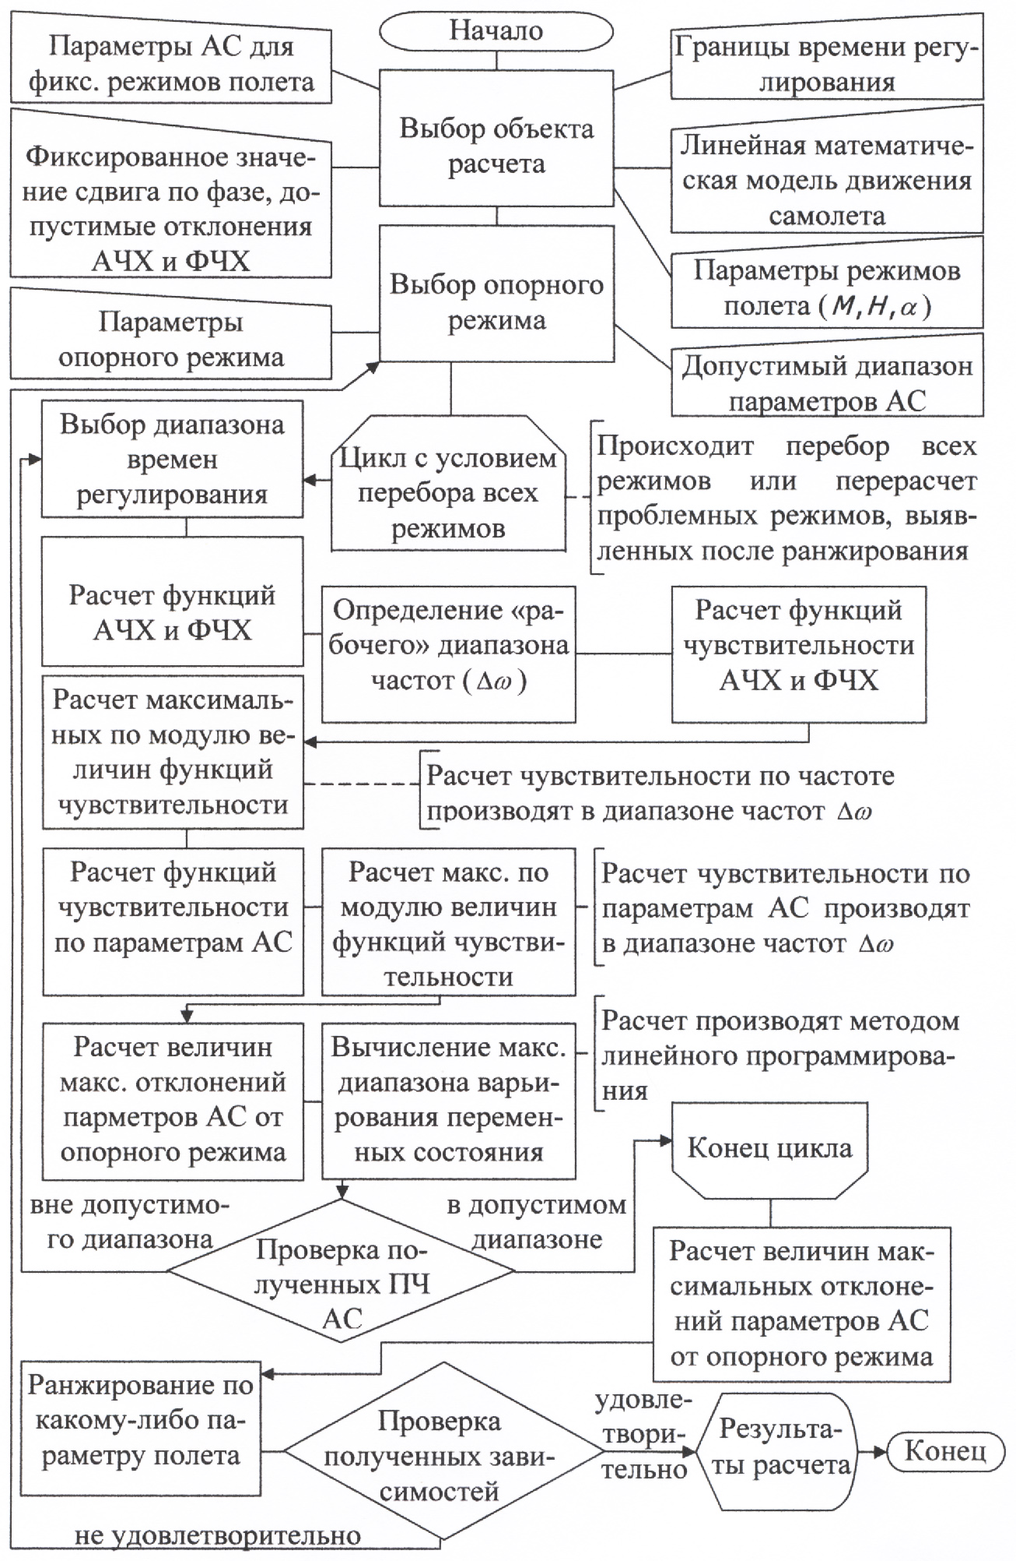
Рис. 1. Блок-схема алгоритма.

Расчет

Формулы расчета передаточных чисел
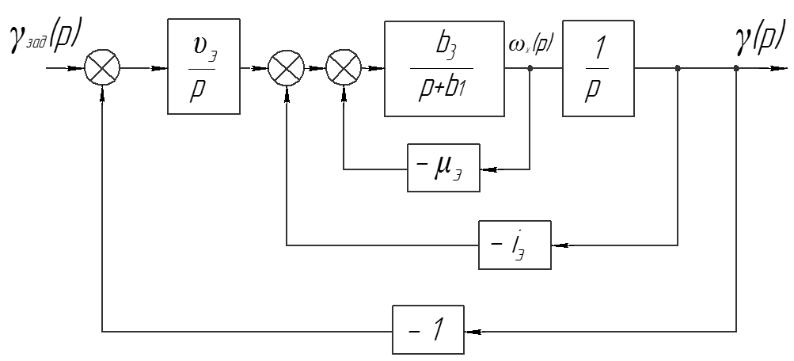
Рис. 2. Структурная схема автопилота.

Передаточная функция замкнутой системы “ЛА-АПγ” на управляющее возмущение имеет вид
$$Ф_{\frac{γ}{γ_{зад}}}\left(s\right)=\frac{νb_{3}}{s^{3}+\left(b_{1}+μ_{э}b_{3}\right)s^{2}+i_{э}b_{3}+{ν_{э}b}_{3}}$$
В качестве эталонной примем систему третьего порядка с кратными корнями характеристического уравнения системы $\det\left(A-Iλ\right)=0$
$$W_{э}\left(s\right)=\frac{1}{s}\frac{1}{{(s+λ_{э})}^{3}}$$
т.е.
$$W_{э}\left(s\right)=\frac{k_{э}}{s^{3}+3λ_{э}s^{2}+3λ_{э}^{2}s+λ_{э}^{3}} , k_{э}=λ_{э}^{2}$$
В форме Вышнеградского передаточные функции записываются как
$$Ф_{\frac{γ}{γ_{зад}}}\left(s_{ж}\right)=\frac{1}{s_{ж}^{3}+3s_{ж}^{2}+3s_{ж}+1} , Ω_{0}=λ_{э}^{3}$$
и
$$Ф_{\frac{γ}{γ_{зад}}}\left(s_{ж}\right)=\frac{1}{s_{ж}^{3}+\frac{b_{1}+μ_{э}b_{3}}{Ω_{0}}s_{ж}^{2}+\frac{i_{э}b_{3}}{Ω_{0}^{2}}+\frac{{ν_{э}b}_{3}}{Ω_{0}^{3}}}$$
где $Ω_{0}^{3}=i_{э}b_{3}$
Получим, что:$μ_{э}=\frac{3Ω_{0}-b_{1}}{b_{3}}{{, i}_{э}=\frac{3Ω_{0}^{2}}{b_{3}}, υ}_{э}=\frac{Ω_{0}^{3}}{b_{3}}$

Учитывая, что для рассматриваемого случая $Ω_{0}=\frac{6}{t_{рег γ}}$ окончательно получим:
$μ_{э}=\frac{18-b_{1}t_{рег}}{b_{3}t_{рег}} \left[с\right]{{, i}_{э}=\frac{108}{b_{3}t_{рег}^{2}}, υ}_{э}=\frac{216}{b_{3}t_{рег}^{3}} [с^{-1}]$ (5.1)

Оценка ЛА как объекта управления

Критерий допустимости изолированного исследоания составляющей “рыскание-скольжение” и креновой составляющей бокового движения
Математическим критерием возможности изолированного исследования движений ψ-β и движения γ служит критерий:
$\frac{b_{1}\left(a_{1}a_{4}+a_{2}\right)}{A3-b_{2}b_{4}}≥0,9$ (5.2)
$A3=b_{1}\left(a_{1}a_{4}+a_{2}\right)+b_{2}\left(b_{4}-b_{6}+a_{1}b_{7}\right)-a_{6}(a_{4}b_{6}+a_{2}b_{7})$ (5.3)
Положим $b_{4}=0$
Вычислим выражение для каждого режима:
Таблица 3
1 | 2 | 3 | 4 | 5 | 6 | 7 | 8 | 9 | 10 | 11 | 12
1.0345 | 1.0384 | 1.0454 | 0.941 | 1.062 | 1.0274 | 1.0685 | 1.0724 | 0.9549 | 1.0609 | 1.086 | 1.008
Таким образом на всех режимах допустимо исследовать характеристики управляемости по изолированным уравнениям движения.

АБУ необходимо ввести на тех режимах, где:
$$a_{1}a_{4}+a_{2}<3÷5\frac{рад}{с^{2}}$$
Вводим АБУ на режимах 4, 9, 12.
Уравнения движения система ЛА-АБУ могут быть представлены как:
$$\left\{\begin{aligned}\left(s+a_{1}\right)ω_{y}+a_{2}^{'}β=0 \\ -ω_{y}+\left(s+a_{4}^{'}\right)β=0\end{aligned}\right.$$
где
$$a_{2}^{'}=a_{2}+\frac{σa_{3}a_{4}}{57,3b_{4}-σa_{7}}$$
$$a_{4}^{'}=a_{4}\frac{57,3b_{4}}{57,3b_{4}-σa_{7}}$$
Параметры АБУ определяют по формулам:
$$μ_{н}=\frac{2ζ\sqrt{a_{1}a_{4}+a_{2}}-(a_{1}+a_{4})}{a_{3}}$$
$$T_{н}=\frac{a_{3}}{a_{3}a_{4}-a_{2}a_{7}}$$
Параметры АБУ:
№ режима | µн, c | Tн, c
4 | 0,78 | 3
9 | 1,03 | 3
12 | 1,75 | 3

Необходимо ввести демпфер на тех режимах, где изображающие точки находятся в зоне неудовлетворительной управляемости, то есть на режимах 6, 9, 10, 11, 12.
Расчет параметров демпфера производится по аналогичным формулам.
Параметры демпфера:
№ режима | µн, c | Tн, c
6 | 0,55 | 3
9 | 0,84 | 3
10 | 0,74 | 3
11 | 0,95 | 3
12 | 1,2 | 3

Расчет передаточных чисел
Рассчитаем номинальные значения передаточных чисел, используя формулы (5.1):
$$μ_{э}=\frac{18-b_{1}t_{рег}}{b_{3}t_{рег}} \left[с\right]{{, i}_{э}=\frac{108}{b_{3}t_{рег}^{2}}, υ}_{э}=\frac{216}{b_{3}t_{рег}^{3}} [с^{-1}]$$
где $t_{рег}=2с$
Таблица 4 Таблица 5
№реж.\коэф. | $$b_{1}, c$$ | $$b_{3}, c$$
1 | 3,10 | 17,60
2 | 7,32 | 51,20
3 | 12,60 | 33,50
4 | 1,79 | 9,78
5 | 7,23 | 22,90
6 | 2,20 | 19,20
7 | 3,80 | 17,00
8 | 3,92 | 15,90
9 | 1,04 | 8,86
10 | 1,77 | 9,84
11 | 1,82 | 12,00
12 | 0,62 | 4,20
№ реж. | $$μ_{рас}, с$$ | $$i_{рас}$$ | $$ν_{рас}, c^{-1}$$
1 | 0,335 | 1,534 | 1,534
2 | 0,033 | 0,527 | 0,527
3 | 0 | 0,806 | 0,806
4 | 0,737 | 2,761 | 2,761
5 | 0,077 | 1,179 | 1,179
6 | 0,354 | 1,406 | 1,406
7 | 0,306 | 1,588 | 1,588
8 | 0,319 | 1,698 | 1,698
9 | 0,898 | 3,047 | 3,047
10 | 0,735 | 2,744 | 2,744
11 | 0,598 | 2,250 | 2,250
12 | 1,995 | 6,429 | 6,429

Расчет скорректированных передаточных чисел
Задаем опорный режим полета ЛА, на котором номинальные значения параметров АП технически реализуемы и минимальны
Опорный режим – 2
Определяем $∆ω^{доп}$ по графикам ФЧХ, построенным для $t_{рег_min}$ и $t_{рег_max}$
$$ω_{min}=0.6$$
$$ω_{max}=1.51$$
$$∆ω^{доп}=ω_{max}-ω_{min}=1.51-0.6=0.91\frac{рад}{c}$$
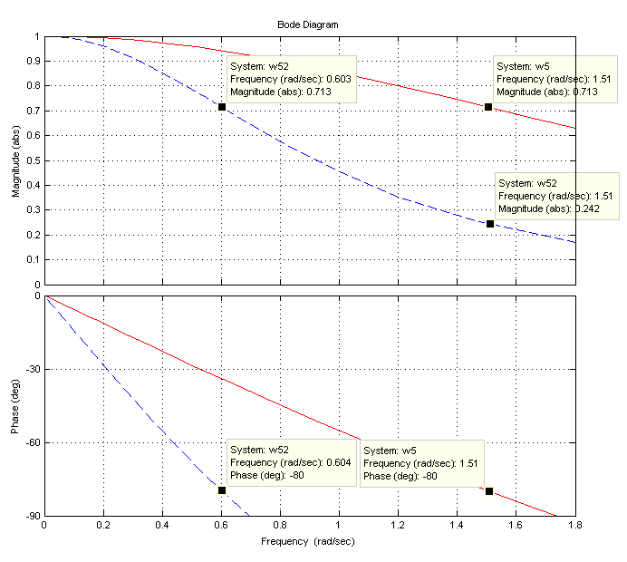
Рис. 3. АЧХ и ФЧХ, построенные для $t_{рег_min}$(красн.) и $t_{рег_max}$ (син.)
Определив численным методом функции чувствительности $A_{o}^{x_{r}}\left(ω\right), { φ}_{o}^{x_{r}}$, $A_{o}^{ω}$, $φ_{o}^{ω}$ и их максимальные по модулю значения, решаем систему (7-11):
$$\left\{\begin{aligned}F=max\sum_{r=1}^{e}{∆{x_{r}}_{рас}} \\ \sum_{r=1}^{e}{A_{o}^{x_{r}}(ω)∙∆{x_{r}}_{рас}}+A_{o}^{ω}\left(ω_{min}\right)∙∆ω_{тек}+∆А_{тек}(ω)≤ΔА_{доп} \\ \sum_{r=1}^{e}{φ_{o}^{x_{r}}(ω)∙∆{x_{r}}_{рас}}+φ_{o}^{ω}\left(ω_{min}\right)∙∆ω_{тек}+∆φ_{тек}(ω)≤Δφ_{доп} \\ {{∆x}_{r}}_{рас}≤{x_{r}}_{ном}-{x_{r}}_{оп}, r=1,e \\ ∆ω_{тек}≤Δω_{доп}\end{aligned}\right.$$

Приняв $ΔА_{доп}=0.05$, а $Δφ_{доп}=-0,1$
В результате решения этой задачи линейного программирования для каждого режимов полета получаем допустимые отклонения ${∆x_{r}}_{рас}$ параметров АС от их номинальных значений и вычислим ${x_{r}}_{кор}={x_{r}}_{ном}-{∆x_{r}}_{рас}$.
Таблица 6
№ реж. | $$μ_{кор}, с$$ | $$i_{кор}$$ | $$ν_{кор}, c^{-1}$$
1 | 0,098 | 0,676 | 0,527
2 | 0,033 | 0,527 | 0,527
3 | 0 | 0,670 | 0,527
4 | 0,241 | 0,838 | 0,527
5 | 0,033 | 0,777 | 0,527
6 | 0,144 | 0,660 | 0,527
7 | 0,058 | 0,683 | 0,527
8 | 0,048 | 0,698 | 0,527
9 | 0,341 | 0,870 | 0,527
10 | 0,243 | 0,826 | 0,527
11 | 0,209 | 0,769 | 0,527
12 | 0,566 | 1,087 | 0,527

Передаточные числа для 13-го режима были получены за два «прохода».
Сначала был произведен расчет передаточных чисел $μ,i,ν$ по изложенной выше методике при ${t_{рег}}_{min}=2c$, и получены следующие значения: µ = 0,602с, i=1,429, $v$ = 0.763 с⁻¹.
При этих значениях передаточных чисел переходный процесс не удовлетворял заданному качеству регулирования, поэтому расчет был повторен при ${t_{рег}}_{min}=3c$, и в результате получены следующие передаточные числа: µ = 0,566с, i=1,087, $v$ = 0,527 с⁻¹.
При полученных после второй итерации передаточных числах переходный процесс стал удовлетворять заданным требованиям.

Для окончательного определения законов коррекции все режимы ранжируем по высоте полета.
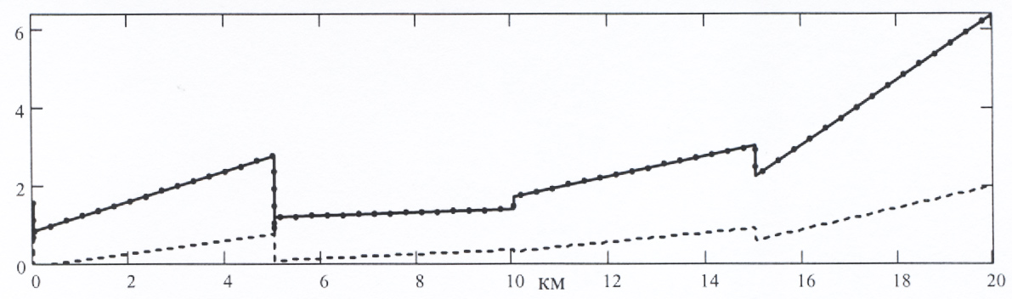
Рис. 4. Зависимость расчетных передаточных чисел АС от высоты полета.

Используя эти графики и дополнительно рассчитанные значения параметров АС для каждого фиксированного режима полета самолета, т.е. ${x_{r}}_{кор}={x_{r}}_{ном}-{∆x_{r}}_{рас}$ снизим диапазон разброса параметров АС. И получим аппроксимированные значения передаточных чисел:
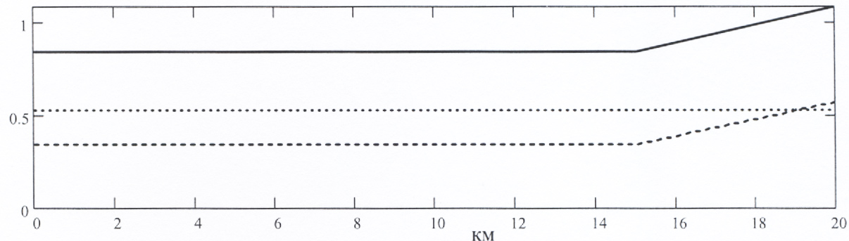
Рис. 5. Зависимость аппроксимирванных передаточных чисел АС от высоты.

Таблица 7. Расчетные, скорректированные и аппроксимированные передаточные числа.
№ реж. | H, км | $$μ_{рас}, с$$ | $$i_{рас}$$ | $$ν_{рас}, c^{-1}$$ | $$μ_{кор}, с$$ | $$i_{кор}$$ | $$ν_{кор}, c^{-1}$$ | $$μ_{ап}, с$$ | $$i_{ап}$$ | $$ν_{ап}, c^{-1}$$
1 | 0 | 0,335 | 1,534 | 1,534 | 0,098 | 0,676 | 0,527 | 0,341 | 0,838 | 0,527
2 | 0 | 0,033 | 0,527 | 0,527 | 0,033 | 0,527 | 0,527 | 0,341 | 0,838 | 0,527
3 | 0 | 0 | 0,806 | 0,806 | 0 | 0,670 | 0,527 | 0,341 | 0,838 | 0,527
4 | 5 | 0,737 | 2,761 | 2,761 | 0,241 | 0,838 | 0,527 | 0,341 | 0,838 | 0,527
5 | 5 | 0,077 | 1,179 | 1,179 | 0,033 | 0,777 | 0,527 | 0,341 | 0,838 | 0,527
6 | 10 | 0,354 | 1,406 | 1,406 | 0,144 | 0,660 | 0,527 | 0,341 | 0,838 | 0,527
7 | 10 | 0,306 | 1,588 | 1,588 | 0,058 | 0,683 | 0,527 | 0,341 | 0,838 | 0,527
8 | 10 | 0,319 | 1,698 | 1,698 | 0,048 | 0,698 | 0,527 | 0,341 | 0,838 | 0,527
9 | 15 | 0,898 | 3,047 | 3,047 | 0,341 | 0,870 | 0,527 | 0,341 | 0,838 | 0,527
10 | 15 | 0,735 | 2,744 | 2,744 | 0,243 | 0,826 | 0,527 | 0,341 | 0,838 | 0,527
11 | 15 | 0,598 | 2,250 | 2,250 | 0,209 | 0,769 | 0,527 | 0,341 | 0,838 | 0,527
12 | 20 | 1,995 | 6,429 | 6,429 | 0,566 | 1,087 | 0,527 | 0,566 | 1,087 | 0,527

Проверка результатов
Необходимо проверить, удовлетворяют ли переходные процессы для каждого режима ТЗ.
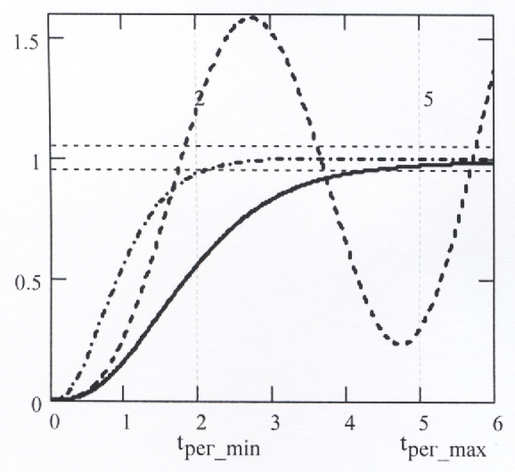
На рисунке 6:
Рис. 6. Переходные процессы.
пунктирная линия - график переходного процесса 13-го режима (самый «тяжелый» режим полета) с числами опорного 2-го режима. После коррекции график переходного процесса 13-го режима - сплошная линия.
Графики переходных процессов остальных режимов после коррекции укладываются между штрихпунктирной и сплошной линиями.
Как видно из рис. 6 переходные процессы удовлетворяют требованиям ТЗ.

Датчик угловой скорости ДУСв-5

Назначение
Датчик угловой скорости (ДУС) применяется для измерения абсолютной угловой скорости летательного аппарата. Для данной системы выбран волоконный датчик вращения ДУСв-5.
Гироскоп выполняет функции детектора угловой скорости в инерциальном пространстве и по праву может называться абсолютным тахометром, являясь структурным элементом инерциальной навигационной системы, обрабатывающей информацию о местонахождении самолета с целью выведения его на курс. Так как к самолетным гироскопам предъявляются очень высокие требования: разрешающая способность и дрейф нуля 0,01 °/ч, динамический диапазон 6 порядков, высокая стабильность (10⁻⁵) масштабного коэффициента преобразования угла поворота в выходной сигнал.
До сих пор применялись в основном механические гироскопы, работающие на основе эффекта удержания оси вращения тела в одном направлении инерциального пространства. Это дорогостоящие приборы, поскольку требуется высокая точность формы тела вращения и минимальное возможное трение подшипников. Оптические гироскопы обладают устойчивостью к ускорению; простотой конструкции; коротким временем запуска; высокой чувствительностью; высокой линейностью характеристик; низкой потребляемой мощностью, высокой надежностью.
Кроме того, возможно снижение стоимости волоконно-оптических гироскопов за счет внедрения оптических интегральных схем.

Принцип действия волоконно-оптического гироскопа
Эффект Саньяка
По круговому оптическому пути благодаря расщепителю луча свет распространяется в двух противоположных направлениях. Если при этом система находится в покое относительно инерциального пространства, то оба световых луча распространяются встречно по оптическому пути одинаковой длины.
Поэтому при сложении лучей в расщепителе по завершении пути нет фазового сдвига. Однако, когда оптическая система вращается в инерциальном пространстве с угловой скоростью Ω между световыми волнами возникает разность фаз. Это явление и называется эффектом Саньяка.
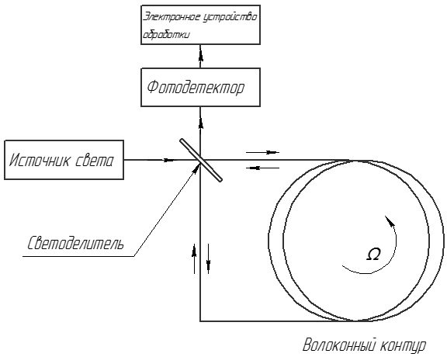
Рис. 7. Принципиальная схема ВОГ.

По сути это интерферометр Саньяка, в котором круговой оптический контур заменен на катушку из длинного одномодового оптического волокна.
Разность фаз между двумя световыми волнами, обусловленная эффектом Саньяка, с учетом формулы:
$$Δψ=\frac{4kS}{c}Ω$$
выражается как
$$Δψ=\frac{4πLa}{cλ}Ω$$
где $L=2πaN$ — длина волокна; N — число витков в катушке из волокна; а — радиус катушки.
Следует обратить внимание на то, что в основные формулы не входит коэффициент преломления света в волокне.
Благодаря совершенствованию технологии производства выпускается волокно с очень низкими потерями. Чтобы не повредить волокно, намотка производится на катушку радиусом несколько сантиметров. При этом не наблюдается сколько-нибудь заметного увеличения потерь. Можно создать сравнительно малогабаритный и высокочувствительный интерферометр Саньяка с катушкой небольшого радиуса (2..5 см), намотав на нее волокно большой длины. Сформировав оптимальную оптическую систему, можно измерять с высокой точностью изменения фазы (в инерциальной навигации — порядка 10⁻⁶ рад), а затем из формулы для $Δψ$ определять круговую скорость.

Пределы обнаружения угловой скорости
В состоянии покоя оптические пути для света в обоих направлениях обхода будут одинаковы по длине, а поскольку сигнал на выходе светоприемника изменяется пропорционально $1+cos⁡Δψ$, то гироскоп нечувствителен к очень малым поворотам.
Для оптического волокна с потерями 2 дБ/км пределы обнаружения примерно 10⁻⁸ рад/с (0,001 °/ч). Это те значения, что и применяются в инерциальной навигации.
Благодаря увеличению радиуса катушки с оптическим волокном, а также использованию света с длиной волны 1,55 мкм, на которой потери в оптическом волокне очень низки, возможно создание измерителя оборотов в инерциальном пространстве с чрезвычайно малым дрейфом. Это позволяет применять измеритель не только в навигации, но и в геофизике.
В реальных волоконно-оптических гироскопах возможности ограничены шумовыми факторами.

Описание ДУСв-5
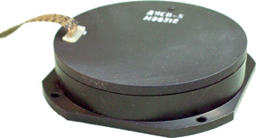

Рис. 8
Датчик вращения является цельноволоконным вариантом кольцевого оптического интерферометра Саньяка, выполненного по сварной технологии и размещенного в герметичном корпусе. Корпус выполнен из алюминиевого сплава в виде цилиндрической призмы высотой 19,5 мм и диаметром 92 мм, имеет фланец с 4-мя отверстиями для крепления.
Является аналоговым преобразователем угловой скорости вращения в выходной электрический сигнал (напряжение). Выходное напряжение пропорционально угловой скорости и определяется как разность потенциалов между соответствующими контактами выходного разъема. Начинает функционировать практически мгновенно после подачи всех напряжений. Последовательность подачи напряжений произвольная.

Отличается:
- малой массой и габаритами;
- быстрым запуском и выходом на рабочий режим;
- высокой чувствительностью;
- низким энергопотреблением;
- бесшумной работой;
- высокой надежностью;
- неограниченным количеством запусков;
- отсутствием погрешностей, присущих другим типам датчиков;
- устойчивостью к внешним воздействиям.

Структурно содержит в себе два основных модуля:
- Чувствительный оптический модуль - волоконный оптический интерферометр, включающий 100-метровый чувствительный контур (катушку), два сварных волоконно-оптических ответвителя, волоконно- оптический поляризатор, пьезокерамический фазовый модулятор (ПЗТ), модуль суперлюминесцентного диода, фотоприемный модуль.
- Электронный модуль - печатная плата, выполненная в технологии поверхностного монтажа, которая конвертирует сигнал оптического блока в напряжение, пропорциональное угловой скорости.

Основные технические характеристики
Диапазон измеряемых скоростей: ±200 °/с
Случайная составляющая ухода нулевого сигнала: не более 5-15 °/час
Масса: 130 г
Время готовности: не более 1 с
Напряжение питания: ±12±0,6В ; 5±0,25В
Средняя наработка на отказ: 15000 часов
Ресурс: 25000 часов
Срок службы: 25 лет

Рулевой агрегат управления

Описание рулевого агрегата управления
Электромеханический рулевой агрегат управления является силовым исполнительным механизмом управления перемещением золотника гидроусилителя (бустера) и представляет собой раздвижную тягу винтового типа, которая встраивается последовательно в проводку управления ЛА.
В РАУ вращательное движение якоря приводного электродвигателя преобразуется в поступательное движение штока агрегата с помощью передачи винт-гайка. Вращающий момент двигателя передается через упругую муфту, редуктор и винтовую передачу на выходной шток.

Конструкция
Рулевой агрегат состоит из следующих основных узлов: электродвигателя с муфтой; редуктора; самотормозящейся винтовой пары; стопорного устройства; элементов электрической схемы управления; корпуса с элементами крепления и системой ограничения хода и поворота штока.
Все узлы РАУ размещены в корпусах редуктора (42) и штока (32). Механизм РАУ герметизируется с помощью прокладок в местах сопряжения.
В РАУ используется двигатель (9) постоянного тока мощностью 15,5Вт с независимым возбуждением. Вал электродвигателя соединяется с передаточным механизмом через упругую муфту, предназначенную для предохранения вала от чрезмерных напряжений и деформаций при резких остановках штока на механических упорах и реверсе.
Упругая муфта состоит из ведущей полумуфты (23), закрепленной на валу двигателя посредством шпоночного соединения и ведомой полумуфты(24). Ведомая полумуфта свободно посажена на ступицу ведущей полумуфты и закреплена с помощью стопорящего кольца, заведенного в кольцевой паз ступицы. Пружина закрывается крышкой муфты.
Вращающий момент двигателя от от ведущей полумуфты к ведомой передается через пружины (25), упирающиеся с одной стороны в выступ ведущей, а с другой – в выступ ведомой полумуфт.
Двухступенчатый редуктор является передаточным механизмом для получения заданной максимальной скорости движения штока, а также введения в кинематическую цепь агрегата незаклинивающих механических упоров.
Механические упоры представляют собой два упора (28, 29), между которыми по винту (31) скользит гайка (30), установленные таким образом, что через определенное число оборотов, гайка упирается в один из упоров и останавливают редуктор, а вместе с ним вал двигателя и выходной шток (38).
Выходное звено редуктора представляет собой винтовую пару с однозаходной трапецеидальной резьбой.
На винте закреплены два радиально-упорных подшипника (13). Шток рулевого агрегата центрируется и перемещается в двух подшипниковых опорах. Одна опора содержит три шарикоподшипника (15), так установленных под углом 120⁰ друг к другу, что шток при движении скользит по наружным обоймам подшипников. Подшипник, упирающийся наружной обоймой в лыску на штоке, препятствует повороту штока при вращении ходового винта и совершает поступательное перемещение.
На цилиндрической поверхности вала редуктора имеется четыре паза, в которые входит сердечник электромагнитного стопора (48), который стопорит механизм РАУ при выключении питания.
Электромеханический стопор представляет собой соленоид, якорь которого со стопорящим язычком при подаче в обмотку соленоида напряжения +27 В втягивается, а при выключении питания под действием пружин выталкивается.
Электрическая часть РАУ состоит из электродвигателя, электростопора, потенциометра (34) обратной связи, контактных ламелей, концевых выключателей (12). Ламельное устройство состоит из двух трубочек с зазором между ними и щеток.

Электрическое ограничение хода штока выполняется с помощью концевых выключателей. Концевые выключатели расположены так, что при смещении штока относительно среднего положения на определенную длину под действием кулачка один из них срабатывает и размыкает цепь питания усилителя сервопривода.

Список литературы
- Научно-теоретический и прикладной журнал “Вестник”, 2001
Окоемов Б.Н., Петров В.М., Фомин А.О. “Методика предварительной коррекции законов изменения параметров автопилота в зависимости от режимов полета самолета”

- Шереметьев А.Г. “Волоконный оптический гироскоп”. 1987
- Михалев И.А., Окоемов Б.Н. “Типовые примеры расчета структур автопилота”. 1985

